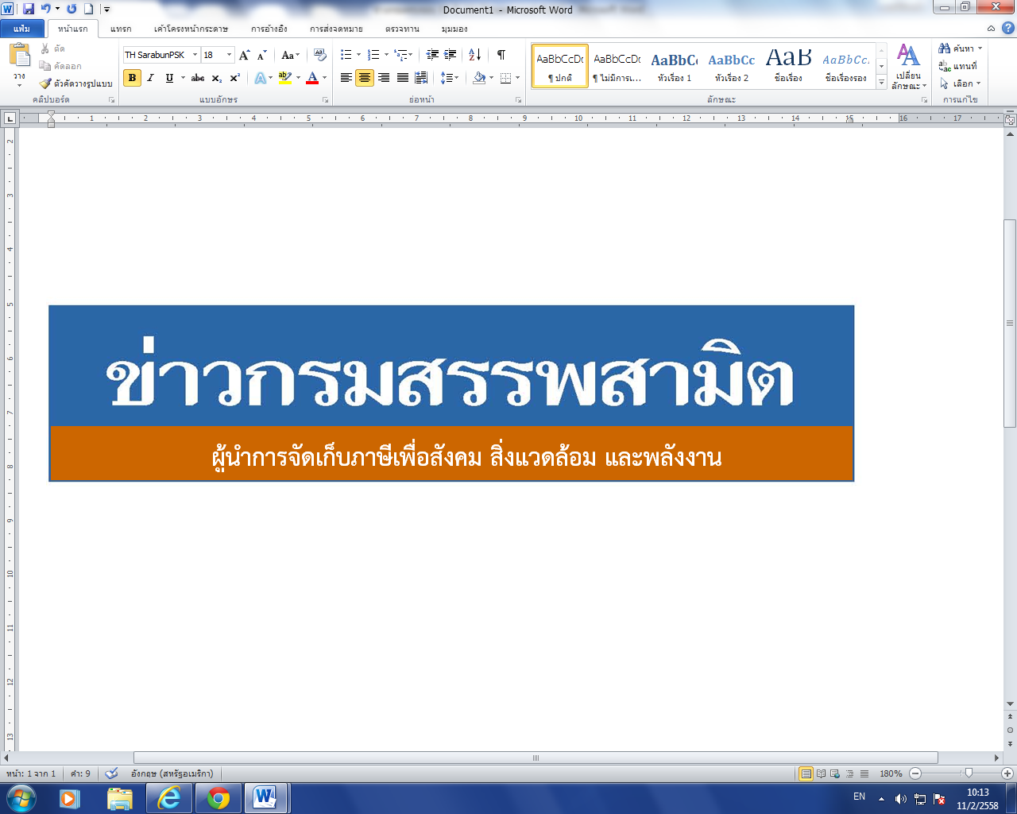
26 มีนาคม 2561
ฉบับที่ 2/2561

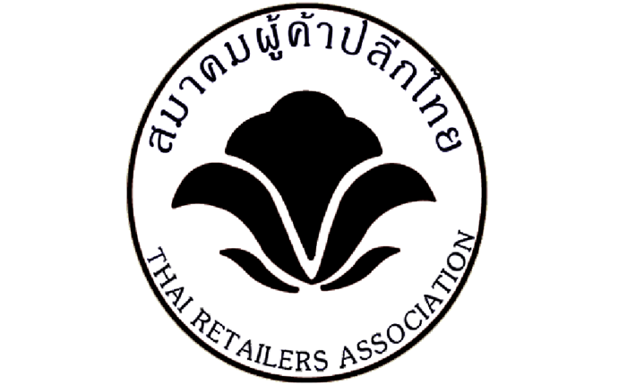


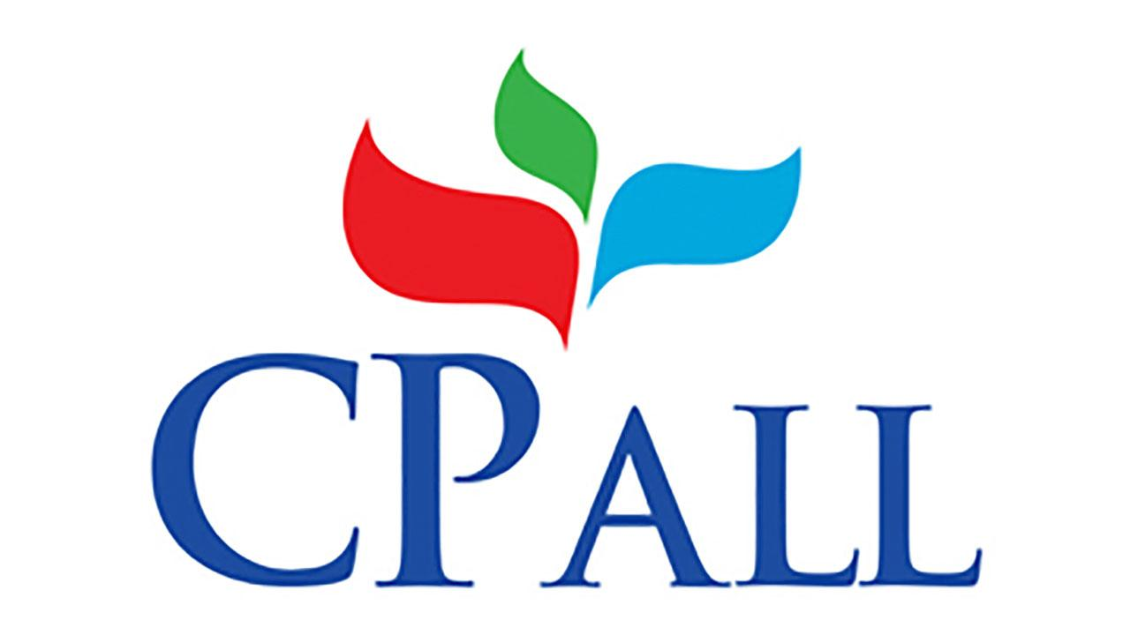






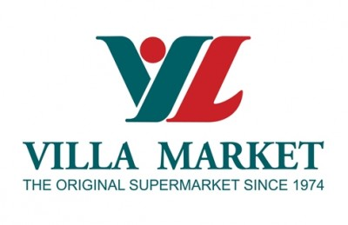


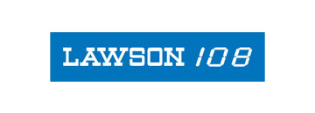



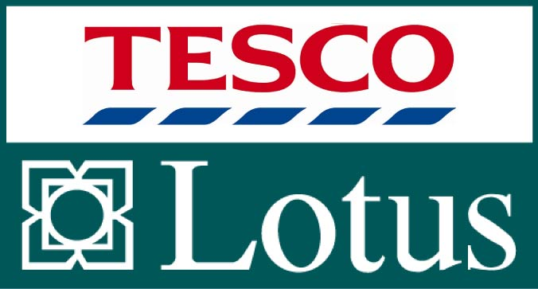

พิธีลงนามในบันทึกข้อตกลงว่าด้วยการสำรวจราคาขายปลีกสินค้าสรรพสามิต
เพื่อแสดงความร่วมมือในการแจ้งข้อมูลราคาขายปลีกสินค้าสรรพสามิตแก่กรมสรรพสามิต
ระหว่างกรมสรรพสามิต และสมาคมผู้ค้าปลีกไทยและผู้ประกอบการค้าปลีก

กรมสรรพสามิตลงนามความร่วมมือในการแจ้งข้อมูลราคาขายปลีกสินค้าสรรพสามิต ระหว่างกรมสรรพสามิต กับสมาคมผู้ค้าปลีกไทย และผู้ประกอบการค้าปลีก หวังมุ่งพัฒนากระบวนการจัดเก็บภาษีให้มีความโปร่งใส ได้มาตรฐาน และทันสมัย โดยนำนวัตกรรมและเทคโนโลยีมาใช้ ในการปฏิบัติงาน เพื่อให้การบริหารการจัดเก็บภาษีให้เป็นไปตามเป้าหมายอย่างทั่วถึงและเป็นธรรม
ในวันนี้ นายกฤษฎา จีนะวิจารณะ อธิบดีกรมสรรพสามิต เป็นประธานในการลงนามความร่วมมือระหว่างกรมสรรพสามิตกับสมาคมผู้ค้าปลีกไทยและผู้ประกอบการค้าปลีกสินค้าสรรพสามิต โดยมีวัตถุประสงค์เพื่อขอความร่วมมือให้ผู้ประกอบการแจ้งข้อมูลราคาขายปลีกของสินค้าสรรพสามิตแก่ กรมสรรพสามิต อย่างน้อยปีละ 4 ครั้ง เพื่อกรมสรรพสามิตจะได้รวบรวมข้อมูลราคาขายปลีกเพื่อหาราคา ฐานนิยมที่ใช้ในการจัดเก็บภาษีและการตรวจสอบภาษีต่อไป ดังนั้น ข้อมูลราคาขายปลีกสินค้าสรรพสามิตจำเป็นต้องมีความถูกต้อง ครบถ้วน และเชื่อถือได้ ซึ่งจะเป็นประโยชน์ในการจัดเก็บภาษีสรรพสามิตให้มีประสิทธิภาพ โปร่งใส และเป็นธรรมมากยิ่งขึ้น
อธิบดีกรมสรรพสามิตกล่าวต่อว่า กรมสรรพสามิตได้จัดทำบันทึกข้อตกลงว่าด้วยความร่วมมือในการสำรวจราคาขายปลีกสินค้าสรรพสามิตระหว่างกรมสรรพสามิตกับสมาคมผู้ค้าปลีกไทยและผู้ประกอบการค้าปลีกสินค้าสรรพสามิต รวมจำนวน 18 ราย ดังนี้
- สมาคมผู้ค้าปลีกไทย
- บริษัท ซันร้อยแปด จำกัด
- บริษัท ซี.เจ. เอ็กซ์เพรส กรุ๊ป จำกัด
- บริษัท ซีพี ออลล์ จำกัด (มหาชน)
- บริษัท ซีพีเอฟ เทรดดิ้ง จำกัด
/6.บริษัท…
-2-

- บริษัท เซ็นทรัล ฟู้ด รีเทล จำกัด
- บริษัท เซ็นทรัลแฟมิลี่มาร์ท จำกัด
- บริษัท เดอะมอลล์กรุ๊ป จำกัด
- บริษัท บิ๊กซี ซูเปอร์เซ็นเตอร์ จำกัด (มหาชน)
- บริษัท ปตท. บริหารธุรกิจค้าปลีก จำกัด
- บริษัท ฟู้ดแลนด์ซุปเปอร์มาร์เก็ต จำกัด
- บริษัท โรบินสัน จำกัด (มหาชน)
- บริษัท วิลล่า มาร์เก็ต เจพี จำกัด
- บริษัท สรรพสินค้าเซ็นทรัล จำกัด
- บริษัท สห ลอว์สัน จำกัด
- บริษัท อิเซตัน (ประเทศไทย) จำกัด
- บริษัท อิออน (ไทยแลนด์) จำกัด
- บริษัท เอก-ชัย ดีสทริบิวชั่น ซิสเทม จำกัด
ซึ่งกรมสรรพสามิตได้จัดให้มีพิธีลงนามในบันทึกข้อตกลงดังกล่าวขึ้น ในวันจันทร์ที่ 26 มีนาคม 2561 เวลา 13.00- 15.10 ณ บริเวณโถงอาคาร ชั้น 1 อาคารสำนักงานตรวจสอบ ป้องกันและปราบปราม กรมสรรพสามิต
∗∗∗∗∗∗∗∗∗∗∗∗∗∗∗∗

ฝ่ายประชาสัมพันธ์
สำนักงานเลขานุการกรม
กรมสรรพสามิต
โทร. 02 241 4778
www.excise.go.th

